评价报告网上公示表
项目编号：WTT-24-023-WJ-2□预评价□设计专篇 □控制效果评价□现状评价□定期检测☑日常检测
项目名称 | 甘肃北方三泰化工有限公司
用人单位陪同人 | 李昊阳 | 联系人 |  | 李昊阳
项目地址 | 甘肃省白银市高新技术产业园内
项目负责人 | 张海涛 | 报告审核人 |  | 陈泶瑜
质量负责人 | 韩炜烨 | 技术负责人 |  | 蒋陕峰
项目组成员 | 张海涛、李扬、孙辉
采样时间 | 2024.04.22
影像资料 | 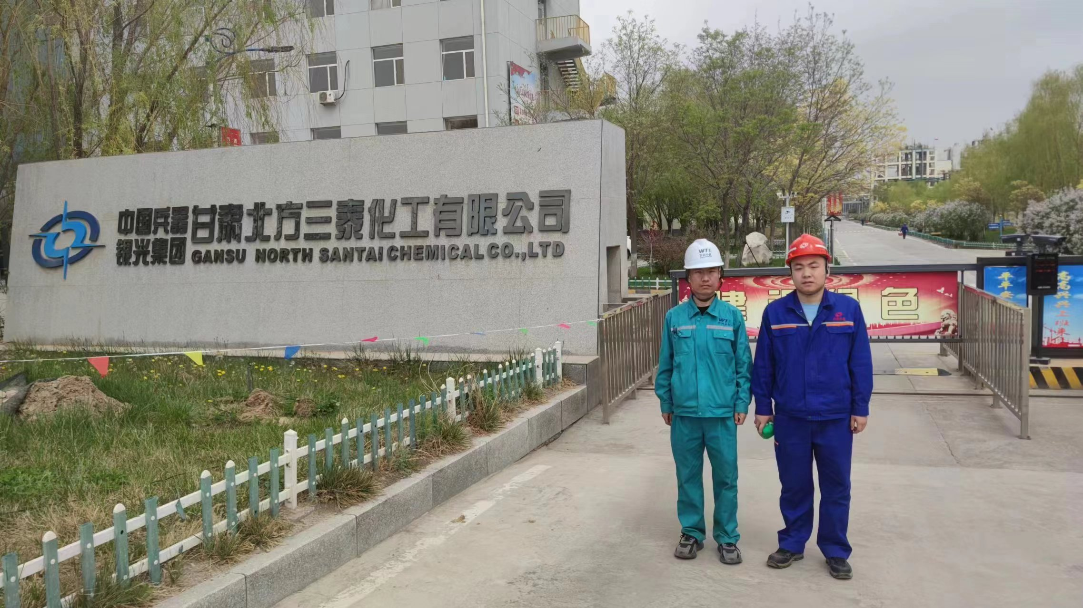 |  | 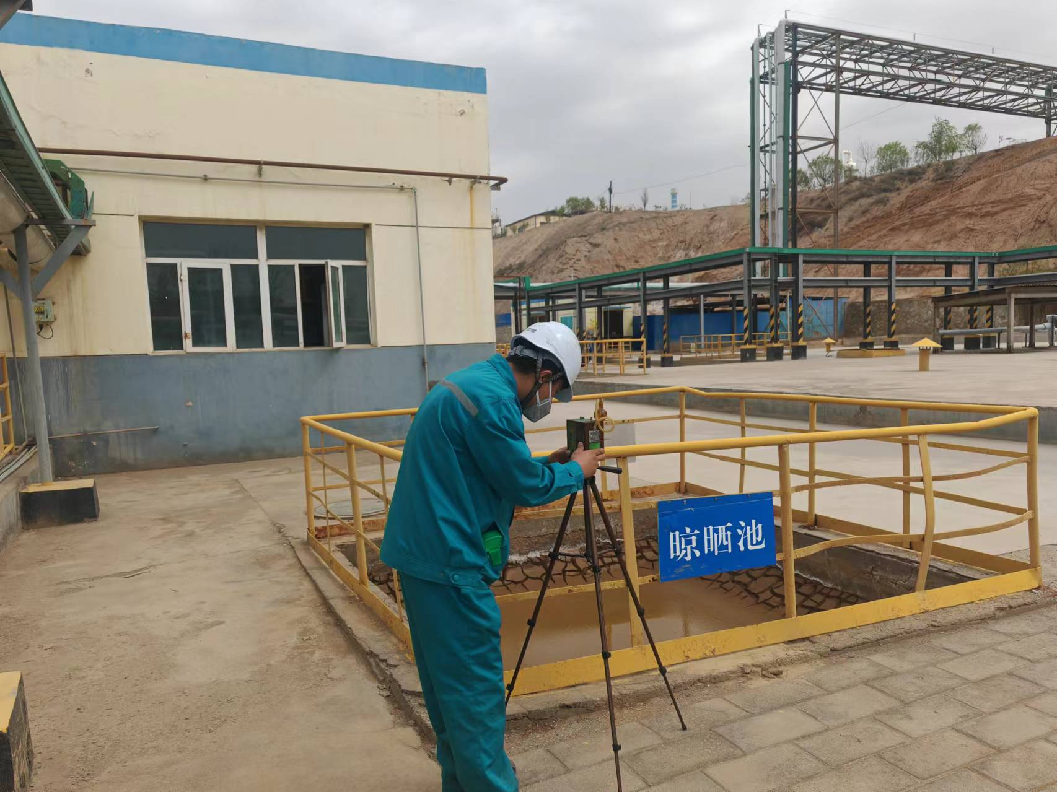
 | 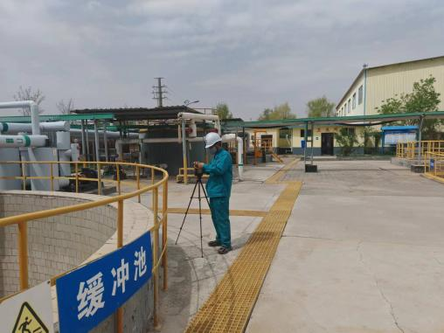 |  | 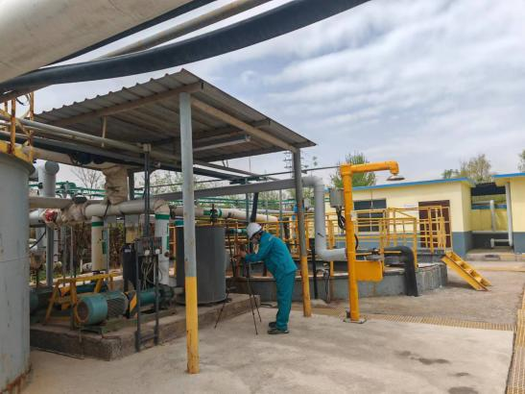
备注

